**公路环境监测app-说明文档**

本应用基于android studio 4.1.2版本开发，sdk版本最低为23，即android 6.0以上版本。涉及两大主要部分：百度地图api调用实现定位功能、远程连接云服务器的mysql数据库实现数据库CUDR操作（包括安卓端的登录验证、用户注册、密码查看、实时数据显示以及历史数据查询）。

**一、页面设计部分：**

**页面一：**

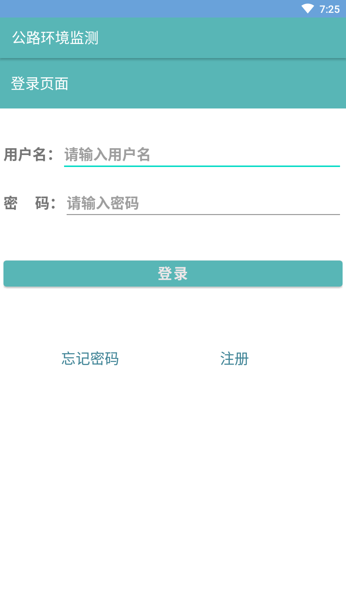

**页面二：**





**页面三：**

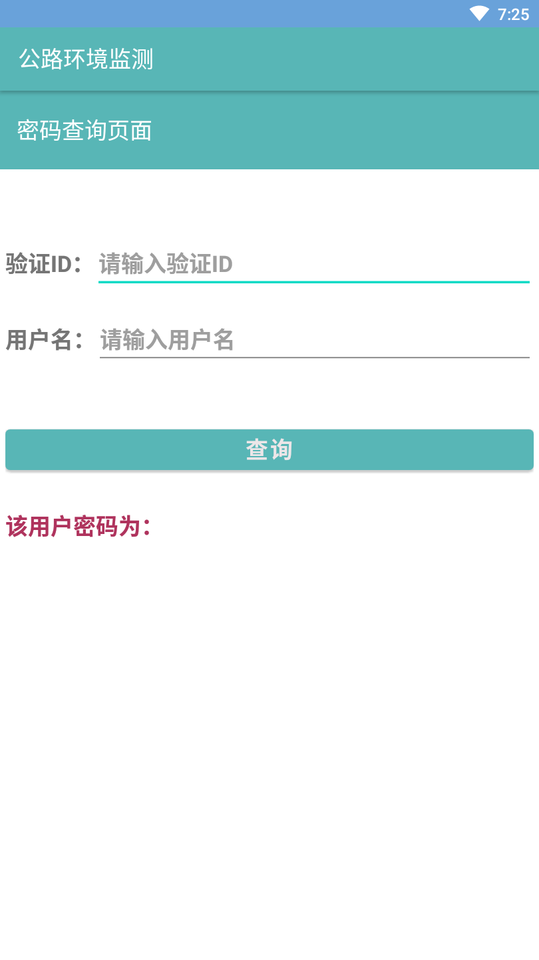

**页面四：**

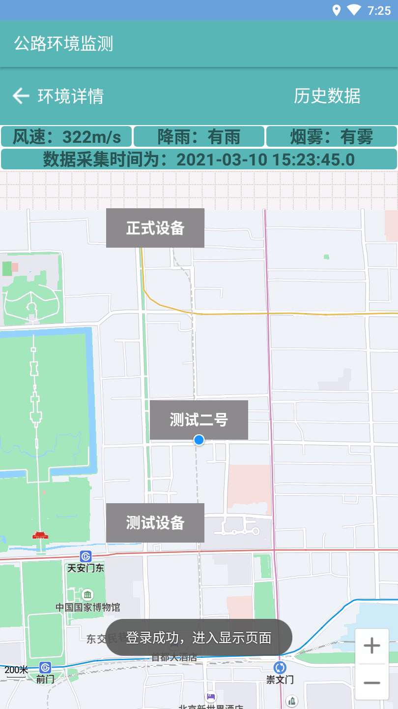

**页面五：**

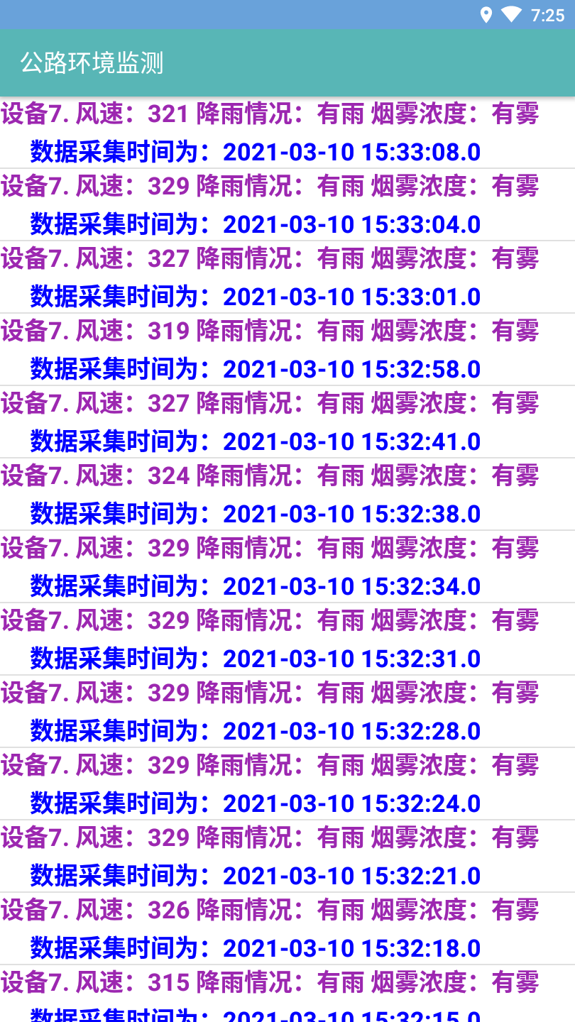

**二、准备工作：**

**1、首先安装android studio 4.1.2（最好是新版本（3以后），旧版本部分语法不同）。Sdk和Gradle版本自己看着来，也别太低。**

**源码怎么用，看这个博客和视频，讲的很清楚，先看再问。**

[**https://blog.csdn.net/qq_39400113/article/details/108151322**](https://blog.csdn.net/qq_39400113/article/details/108151322)

[**https://www.bilibili.com/video/BV1eh411Z73j**](https://www.bilibili.com/video/BV1eh411Z73j)

**源码各文件什么意思，看这个博客**

**https://www.cnblogs.com/1212dd/p/13787436.html**

**2、首先要引入网络权限以及需要用的jar包（msql和baidumap）**

**1、在文件AndroidManifest.xml中添加**

<!--网络权限-->  
<uses-permission android:name="android.permission.INTERNET" />  
​  
<!--百度地图需要的权限-->  
<uses-permission android:name="com.android.launcher.permission.READ_SETTINGS" />  
   <uses-permission android:name="android.permission.GET_ACCOUNTS" />  
   <uses-permission android:name="android.permission.READ_PROFILE" />  
   <uses-permission android:name="android.permission.READ_CONTACTS" />  
   <uses-permission android:name="android.permission.ACCESS_COARSE_LOCATION" />  
   <uses-permission android:name="android.permission.ACCESS_FINE_LOCATION" />  
   <uses-permission android:name="android.permission.ACCESS_WIFI_STATE" />  
   <uses-permission android:name="android.permission.ACCESS_NETWORK_STATE" />  
   <uses-permission android:name="android.permission.CHANGE_WIFI_STATE" />  
   <uses-permission android:name="android.permission.READ_PHONE_STATE" />  
   <uses-permission android:name="android.permission.WRITE_EXTERNAL_STORAGE" />  
   <uses-permission  
       android:name="android.permission.MOUNT_UNMOUNT_FILESYSTEMS"  
       tools:ignore="ProtectedPermissions" />  
   <uses-permission android:name="android.permission.WAKE_LOCK" />  
   <uses-permission android:name="android.permission.CAMERA" />  
   <uses-permission android:name="android.permission.INTERNET" />  
   <uses-permission android:name="android.permission.VIBRATE" />  
   <uses-permission android:name="android.permission.FLASHLIGHT" />  
<!--百度地图api的key，自己申请-->  
<meta-data  
           android:name="com.baidu.lbsapi.API_KEY"  
           android:value="百度地图api的key" />  
​  
<!--百度地图服务调用-->  
<service  
           android:name="com.baidu.location.f"  
           android:enabled="true"  
           android:process=":remote" />  
​  
​

**2、在文件build.gradle(app)中引入jar包**

   implementation fileTree(include: ['*.jar'], dir: 'libs')  
​  
​  
//mysql数据库jar包      
implementation files('libs/mysql-connector-java-5.1.7-bin.jar')

**3、按照mysql驱动包和百度地图api驱动包存放规则放好**

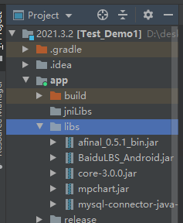

**4、java源文件**

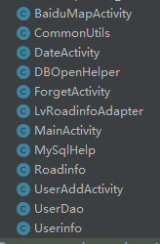

（1）登录页面-->MainActivity

（2）注册页面-->UserAddActivity

（3）忘记密码页面-->ForgetActivity

（4）数据实时显示页面-->BaiduMapActivity

（5）历史数据查询-->DateActivity

辅助程序：

（1）CommonUtils-->通用辅助类（一些函数）

（2）DBOpenHelper-->数据库连接辅助类

（3）LvRoadinfoAdapter-->历史数据显示适配器

（4）MysqlHelp--> 数据库操作类（部分功能）

（5）UserDao-->数据库操作类（主要功能）

（6）Userinfo和Roadinfo-->分别是用户和公路采集信息的实体类

（7）EquipDao🡪 设备信息数据操作类

（8）EquipInfo-🡪 设备信息数据实体类